Gesamtschule Brüggen und ein Porsche mit Dieselmotor?
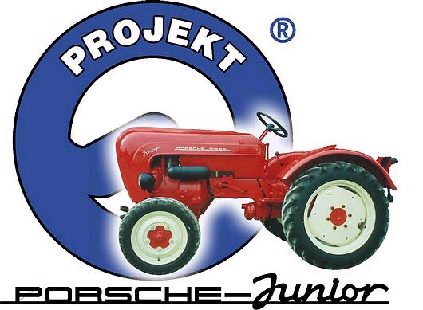

Das Projekt Porsche-Junior ist eine Initiative des PORSCHE-DIESEL-Club Europa e.V. mit Sitz in Bremen. Der Club hat sich zum Ziel gesetzt alte Porsche Traktoren, die in Scheunen ein trauriges Dasein fristen wieder zum Leben zu erwecken. Zu diesem Zweck stellt der Club solche Scheunenfunde interessierten Schulen zur Verfügung, die im Rahmen von Arbeitsgemeinschaften mit Schülern die Restauration vornehmen. Dabei werden sie natürlich durch den Club fachmännisch unterstützt, denn der Traktor bleibt Eigentum des Clubs oder eines Privatmannes und soll am Ende wieder auf Oldtimerveranstaltungen brillieren, in jedem Fall aber Freude machen.
Auf dem Weg zu diesem Ziel lernen Sie Schülerinnen und Schüler viel über die Technik und über alle Bereiche der Metallbearbeitung und der KFZ-Technik. Am Ende erhalten die Teilnehmerinnen und Teilnehmer ein Zertifikat, das ihnen auf dem Weg in technische Berufe sicher hilfreich sein wird.

Die Gesamtschule Brüggen ist die erste Schule in Nordrhein- Westfalen, die jetzt „ihren“ Porsche - Diesel Typ 108 erhalten hat. Neun Schüler aus den Klassen 6 und 9 werden künftig unter Leitung von Willy Hauser den alten Porsche wieder flott machen. Willy Hauser kommt selbst aus der Landwirtschaft, hat ein großes Herz für kleine alte Traktoren und in seiner Funktion als Hausmeister des Schulstandortes in Bracht ist für ihn auch der Umgang mit den Schülern nicht fremd.

Ratsmitglied Herr Klingen brachte die Idee mit nach Brüggen und an die Schule. Er ist selbst stolzer Eigner eines Porsche Diesel und wird die Schülerarbeit ebenso begleiten, wie unser stellvertretender Bürgermeister Herr Hastenrath, der bei der Übergabe des Traktors zugegen war. Auch er ist begeistert von der Idee und will als Fachmann im Ruhestand das Projekt gerne begleiten.
Für die Übergabe des Porsche Traktors war eigens der Vorsitzende des Clubs, Herr Stegen, aus Bremen angereist. Fachlich betreut wird das Projekt von Heinrich Niederholz, der in Geldern früher eine Porsche-Schlepper Vertretung betrieb und vom ersten bis zum letzten Porsche mit Dieselmotor alle Schlepper in und auswendig kennt.
Alle gemeinsam freuen sich über das neue Projekt und hoffen auf Sponsoren, die sich an der Restauration mit Teilen und fachkundiger Hilfe beteiligen.

Wer mehr über das Porsche Junior Team erfahren will, kann dies im Internet unter www.porsche-diesel-classic.de .

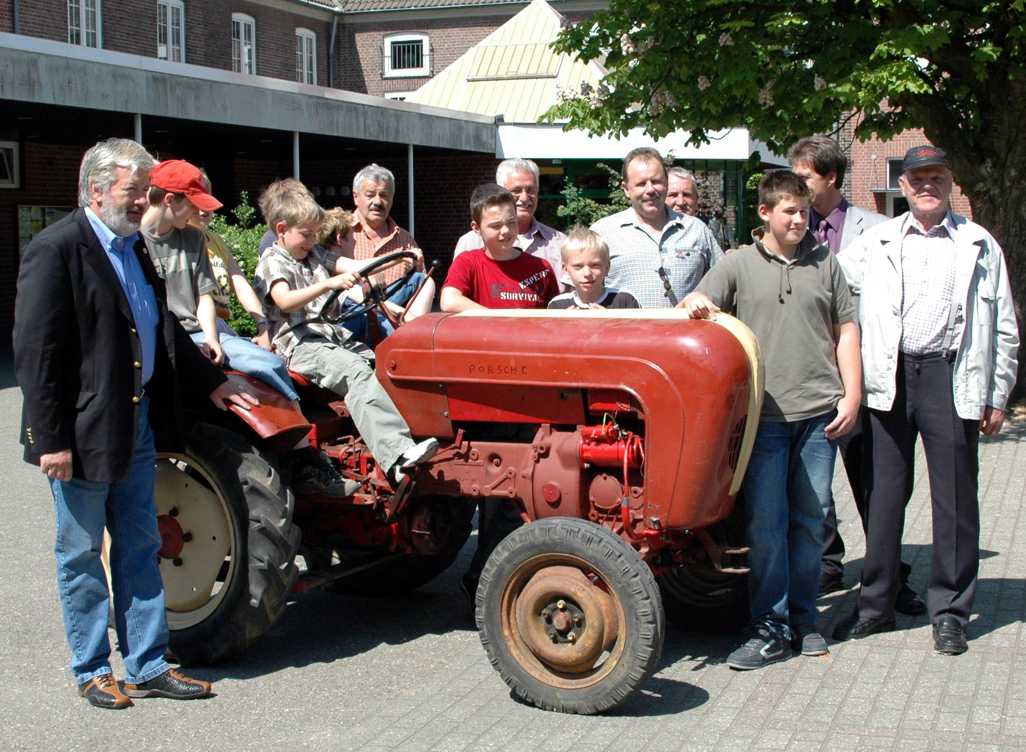

Herr Stegen vom Porsche Club, Herr Hauser AG-Leiter, Herr Hastenrath (stellv. Bürgermeister), Herr Klingen (Ratsmitglied), Schulleiter Herr Keller und Herr Niederholz( Betreuer) im Kreise der Schüler.

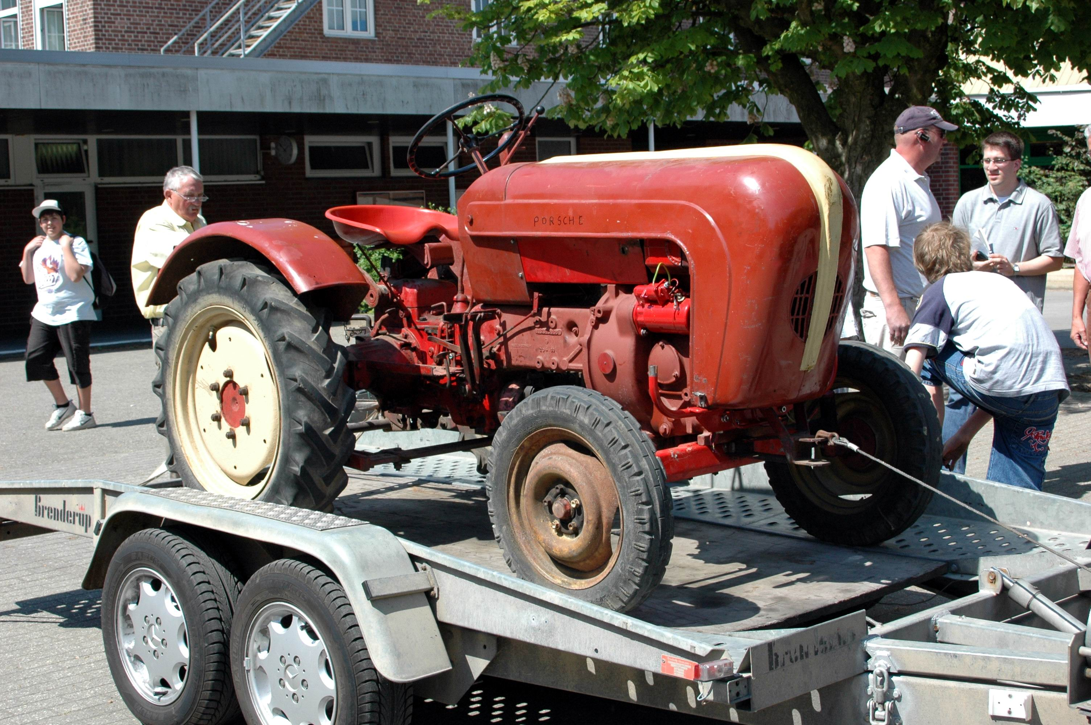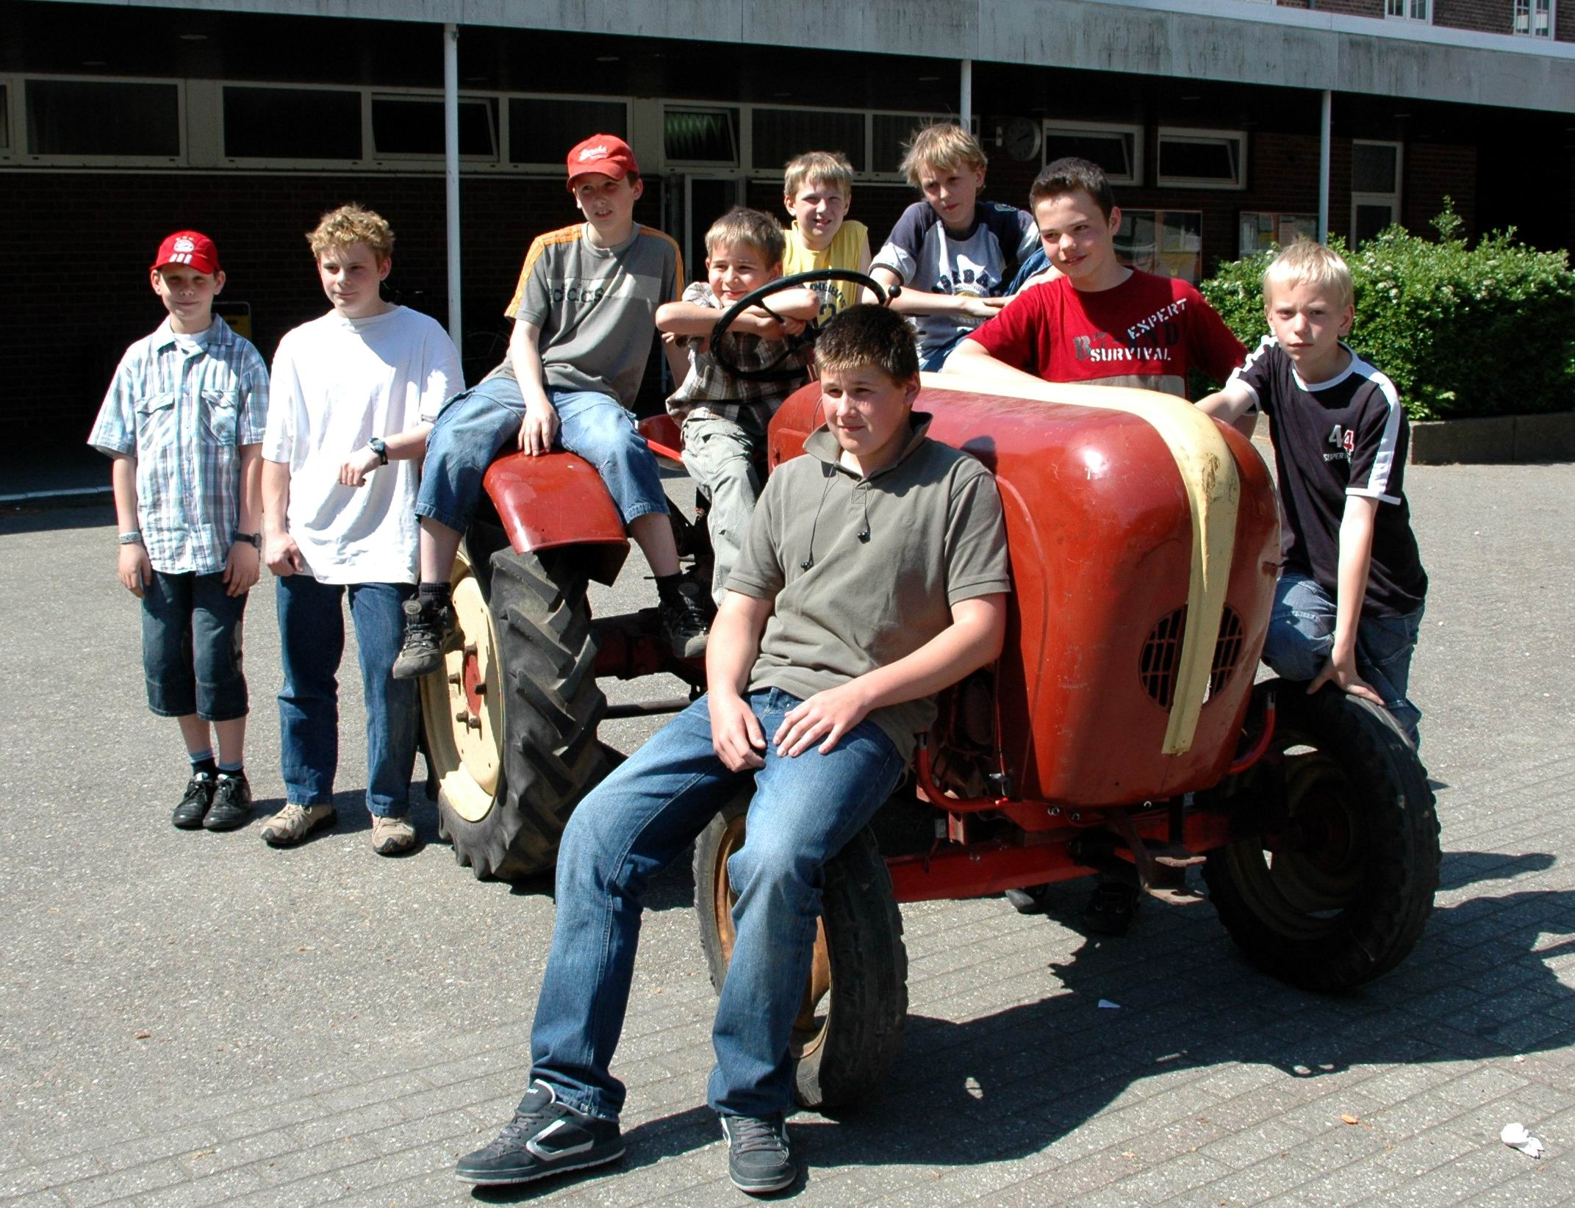

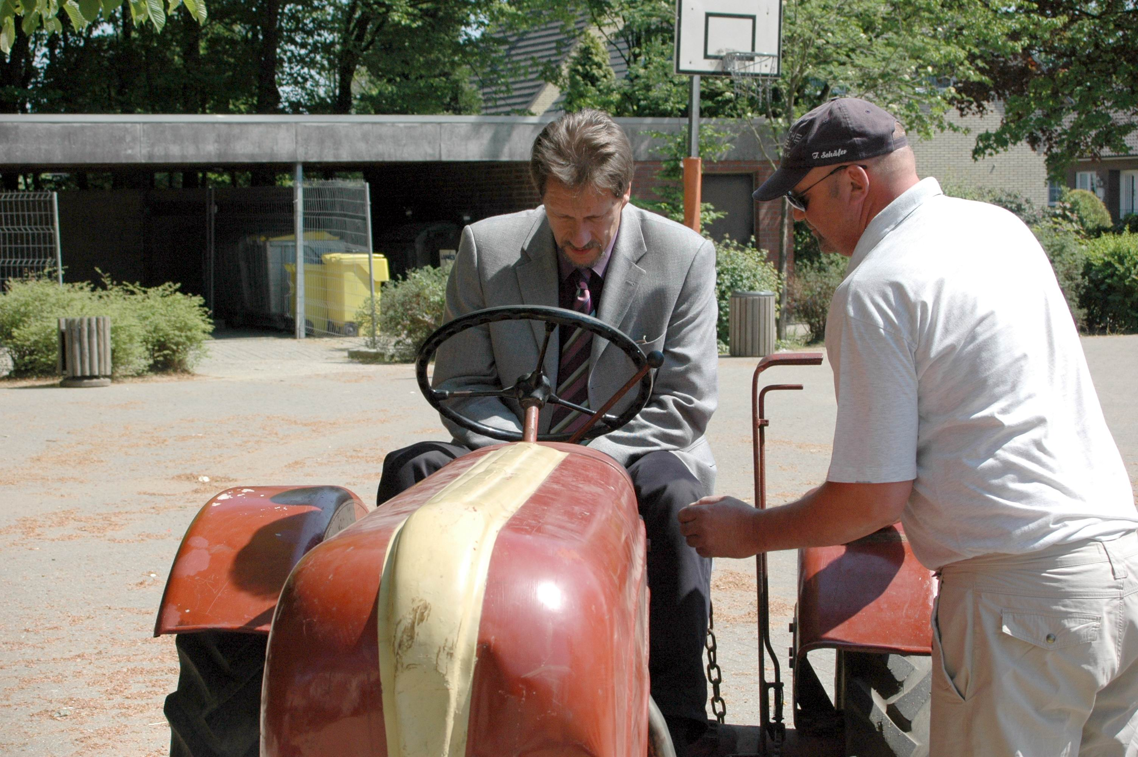

Schulleiter Herr Keller bei der Einweisung in das „Cockpit“

